ЗАЯВКА НА ФИНАНСИРОВАНИЕ ГУМАНИТАРНОГО ПРОЕКТА
(заполняется на русском и английском языках)
1. | Наименование проекта | «Дошкольный центр экологического комфорта»
2. | Наименование организации | ГУО «Детский сад № 6 г. Чашники»
3. | Физический и юридический адрес организации, телефон, факсе-mail | Витебская область, г.Чашники, ул. Ленинская, д. 86 а  Телефон – (02133) 61476
4. | Информация об организации | С 1982 года введено в эксплуатацию и функционирует Государственное учреждение образования «Детский сад №6 г.Чашники». В настоящее время в учреждении функционирует 5 групп, в том числе ясельных – 2, дошкольных – 3. Общее количество воспитанников – 92 ребенка. В учреждении оборудованы музыкальный и физкультурный залы, кабинет учителя-дефектолога, кабинет педагога-психолога. Создан экологический центр, в котором насчитывается более 20 видов растений, а также имеются некоторые виды животного мира: попугаи, черепахи, хомяки, морские свинки, кролики декоративные, крысы, мыши-песчанки, тушканчики, белки, рыбки.
5. | Руководитель организации | Шнитко Татьяна Александровна, заведующий ГУО «Детский сад № 6 г.Чашники», телефон +375298992658, e-mail: sadik.kolosok@yandex.by
6. | Менеджер проекта | Шушкевич Людмила Григорьевна, заместитель заведующего по основной деятельности, тел. +375298951980
7. | Прежняя помощь, полученная от других иностранных источников | Опыта сотрудничества с иностранными партнерами не имеем
8. | Требуемая сумма | 40.000 долларов США
9. | Софинансирование | Все средства спонсора
10. | Срок проекта | 2 года с начала реализации проекта
11. | Цель проекта | Создание предметно-пространственной образовательной среды в учреждении дошкольного образования, способствующей формированию основ экологической культуры, осознанно-правильного отношения к миру живой природы.
12. | Задачи проекта | Оснащение и благоустройство экологического центра, территории детского сада № 6 г. Чашники в соответствии с современными требованиями безопасности и комфортности.  Расширение представлений воспитанников о взаимосвязях живой и неживой природы, необходимости бережного её использования, приобщение детей и их родителей к совместному хозяйственно-бытовому труду и уходу за животными и растениями.  Вовлечение родителей и детей к активному участию в организации и проведении различных экологических мероприятий.
13. | Детальное описание деятельности в рамках проекта в соответствии с поставленными задачами | Описание мероприятий в рамках проекта:  1) благоустройство территории:  -создание зон отдыха;  - создание экологической площадки «Зоосад»;  - создание «зеленого щита» по всему периметру территории яслей-сада, состоящего из деревьев и кустарников, создающих щит, защищающий внутреннее пространство от пыли, шума,  сильного ветра, выхлопных газов автомобилей;  - замена металлического ограждения территории учреждения и входных ворот;  - косметический ремонт и покраска фасада здания учреждения образования;  - замена козырьков над входом в здание – 4шт.  - создание вертикального озеленения с опорами различной формы;  - ремонт макета мини-пруда, имеющегося на территории;  - установка малых архитектурных форм на игровых площадках;  - установка светодиодных газонных световых фигур, в том числе на солнечных батареях;  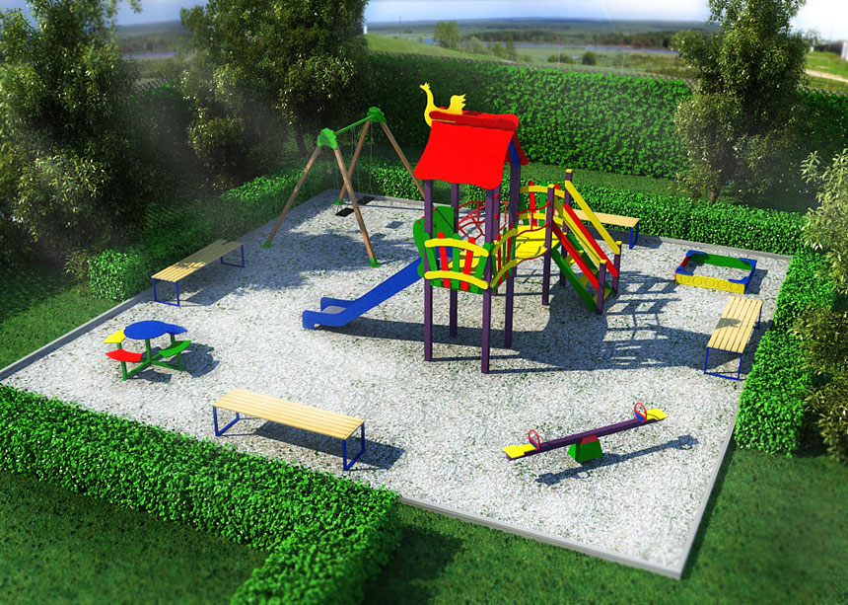  2) ремонт и оснащение имеющегося в учреждении экологического центра:  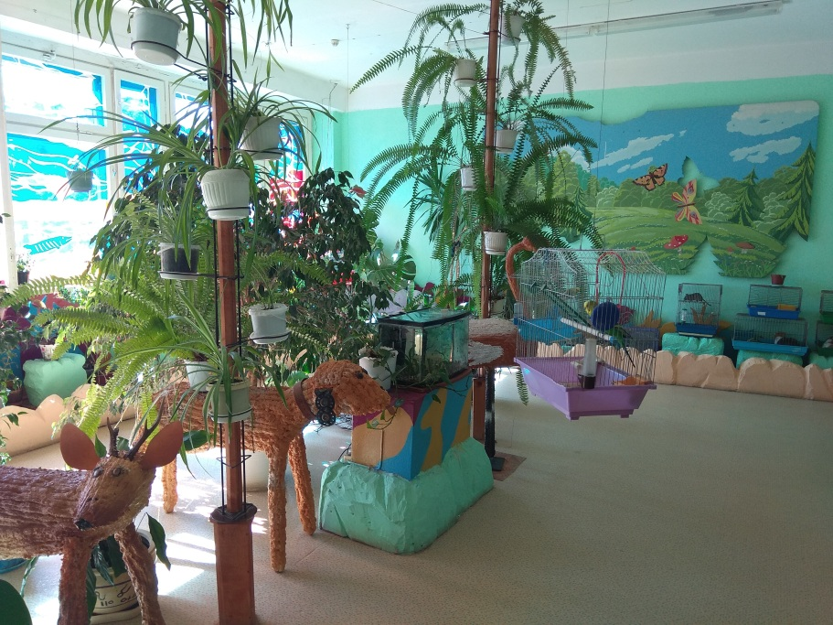  - замена окон;  приобретение:  - интерактивной доски;  - музыкального центра;  - компьютера;  - мультимедийного проектора;  - мебели (встроенные шкафы, мебель для отдыха);  - клетки, вольеры для животных, аквариумы, корм для животных;  - ламп для подсветки;  - пополнения видов животных;  - методических материалов и оборудования для проведения занятий по образовательной области «Ребенок и природа».  Целевая группа:  - законные представители воспитанников;  - воспитанники учреждения;  -педагоги.  Ответственное лицо – Шушкевич Л.Г., заместитель заведующего по основной деятельности.
14. | Обоснование проекта | Проект позволит создать предметно-пространственную образовательную среду в учреждении дошкольного образования таким образом, чтобы она способствовала развитию ребенка, формировала его как личность, создавала условия для формирования у него основ экологической культуры, экологически грамотного поведения и сознания. Она должна иметь привлекательный вид, снимать утомляемость, положительно влиять на эмоциональное состояние взрослого и ребенка, давать возможность ребенку самостоятельно познавать  окружающий мир в деятельности.  Основной деятельностью с воспитанниками является познавательная практическая деятельность, наблюдения, использование навыков ухода за растениями и животными; изучение состояния использования природных ресурсов, практические задания по освоению способов природоохранной и ресурсосберегающей деятельности, организация и реализация проектов, направленных на изменение сложившейся ситуации и собственного поведения, проведение просветительских акций, реализация экологических инициатив.
15. | Деятельность после окончания проекта | В случае положительного исхода проекта, появится возможность благоустроить экологический центр, территорию детского сада № 6 г. Чашники в соответствии с современными требованиями;  расширить представления воспитанников о взаимосвязях живой и неживой природы, необходимости бережного её использования; активно приобщать детей и их родителей к совместному хозяйственно-бытовому труду и уходу за животными и растениями; проводить различные экологические мероприятия.
16. | Бюджет проекта | 40.000 долларов США

Будем рады сотрудничеству!

APPLICATION FOR FINANCING A HUMANITARIAN PROJECT
(in Russian and English languages)
1. | Name of the project | "Pre-School Center for Environmental comfort»
2. | Name of company | SEI "Nursery garden № 6”, Chashniki, Republic of Belarus
3. | Physical and juridical address of the organization, telephone, fax-mail | Leninskaya street, Chashniki, Vitebsk region, 86a;  Phone - (02133) 61476
4. | Information about the organization | Since 1982, the State Educational Institution “Nursery Garden No.6 Chashniki” was commissioning and functioning. There are 5 groups here, which include 2 nursery groups and 3 preschool groups. The total number of pupils is 92 children. The institution is equipped with a music class and a gym. There is an office of a teacher-defectologist and an office of a teacher-psychologist. An ecological center has been created here, where there are more than 20 species of plants, and there are also some types of animals: parrots, turtles, hamsters, guinea pigs, decorative rabbits, rats, gerbil mice, jerboas, squirrels, fish.
5. | Head of the organization | Shnitko Tatyana Alexandrovna, the head of SEI "Nursery garden № 6”, Chashniki, phone +375298992658, e-mail: sadik.kolosok@yandex.by
6. | Project manager | Shushkevich Lyudmila Grigoryevna, deputy head of primary activity, phone +375298951980
7. | Previous assistance received from other foreign sources | We have no experience of cooperation with foreign partners
8. | Amount Required | $ 40,000
9. | Co-financing | All means of the sponsor
10. | Project limitation | 2 years from the start of the project.
11. | The purpose of the project | Creation of a subject-spatial educational environment in the institution of preschool education, contributing to the formation of the foundations of environmental culture, consciously correct attitude to the environment.
12. | Project objectives | Equipping and improvement of the ecological center, nursery-garden area in accordance with modern requirements of safety and comfort. Expanding the ideas of the pupils about the interconnections of living and inanimate nature, the need for its careful use, introducing children and their parents to caring for animals and plants.  Involving parents and children in organizing various environmental events.
13. | Detailed description of the project process in accordance with the objectives | Description of expected project opportunities:  1) improvement of the territory:  -creation of recreation areas;  - Creation of an environmental site called “Zoo Garden”;  - the creation of a "green shield" around the perimeter of the territory of the nursery garden, consisting of trees and shrubs, creating a shield that protects the interior from dust, noise,  strong wind; car exhaust;  -replacement of gates and metal fences of the territory;  - redecorating and painting the façade of the building of the institution;  - replacement of peaks above the entrance to the building – 4 peaks;  - the creation of vertical landscaping with supports of various shapes;  - repair of the model of the pond available on the territory;  - Installation of small architectural forms on playgrounds;  Installation of LED lawn light figures, including LED lawn light figures on solar panels.  2) repair and equipment of the environmental center:  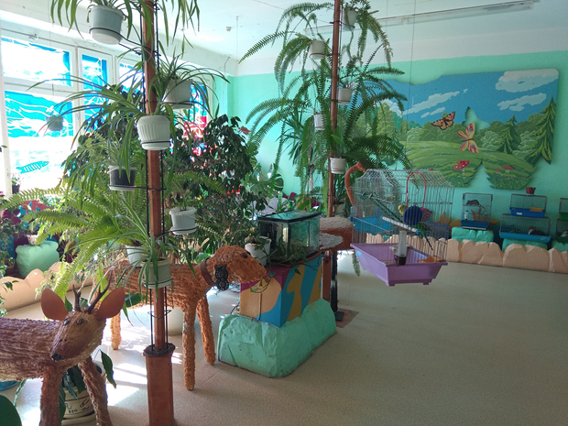  - replacement of windows;  acquisition:  - interactive whiteboard;  - music center;  - computer;  - multimedia projector;  - furniture (built-in wardrobes, furniture for relaxation);  - cages, aviaries for animals, aquariums, animal feed;  - lamps for illumination;  - replenishment of animal species;  - teaching materials and equipment for conducting classes in the educational field "Child and nature";  Responsible Group:  - legal representatives of pupils;  - pupils of the institution;  - teachers.  Person in charge – L.G. Shushkevich, deputy head of the main activities
14. | Project Justification | The project will create an educational atmosphere in the institution of preschool education in such a way that it contributes to the development of the child, develops him as a person, creates the conditions for the formation of the basics of ecological culture, environmentally competent behavior and consciousness. It should have an attractive appearance, relieve fatigue, positively affect the emotional state of an adult and a child, and enable the child to learn independently  the world around us in practice. The main task with the pupils is cognitive practical activity, observation, use of skills for caring for plants and animals; the study of the state of the use of natural resources, practical tasks on the development of methods of environmental and resource-saving activities, the organization and implementation of projects aimed at changing the current situation and their own behavior, conducting educational campaigns, and implementing environmental initiatives.
15. | Project Finishing Result | In case of a positive outcome of the project, there will be an opportunity to improve the environmental center, the territory of “nursery garden No.6”, Chashniki in accordance with modern requirements;  to expand the pupils' ideas about the interconnections of living and inanimate nature, the need for its careful use; actively involve children and their parents in joint household work and caring for animals and plants; carry out various environmental events.
16. | Project budget | $ 40,000

We look forward to collaborating!

